

**เอกสารประกอบการเรียน  
รายวิชา ว23103 วิทยาการคำนวณ 3**

**ระดับชั้นมัธยมศึกษาชั้นปีที่ 3**

**ปีการศึกษา 2564**

**เลขประจำตัว.........................ชื่อ-นาสกุล............................................................ชั้น ม....../....... เลขที่.............**

**ชื่อ-นามสกุล ผู้ปกครองของนักเรียน.................................................................................................................**

**หมายเลขโทรศัพท์ผู้ปกครอง.........................................................**

**ครูผู้สอน ครูสุรศักดิ์ สีน้ำเงิน หมายเลขโทรศัพท์ 084-394-7755**

**ใบงานที่ 1 ข้อมูลและสารสนเทศ**

**ให้นักเรียนอธิบายความหมายของข้อมูล สารสนเทศและการประมวลผลข้อมูล**

ข้อมูล หมายถึง   
............................................................................................................................................................................................  
............................................................................................................................................................................................

สารสนเทศ หมายถึง ...........................................................................................................................................................................................  
............................................................................................................................................................................................

การประมวลผล หมายถึง ...........................................................................................................................................................................................  
............................................................................................................................................................................................

**ให้นักเรียนเลือกข้อมูล 1 เรื่อง แล้วประมวลผลให้เป็นสารสนเทศ**

ประมวลผล  
......................................................................................................................................................................................................................................................................................................................................................

ข้อมูลออก  
......................................................................................................................................................................................................................................................................................................................................................

ข้อมูลเข้า  
......................................................................................................................................................................................................................................................................................................................................................

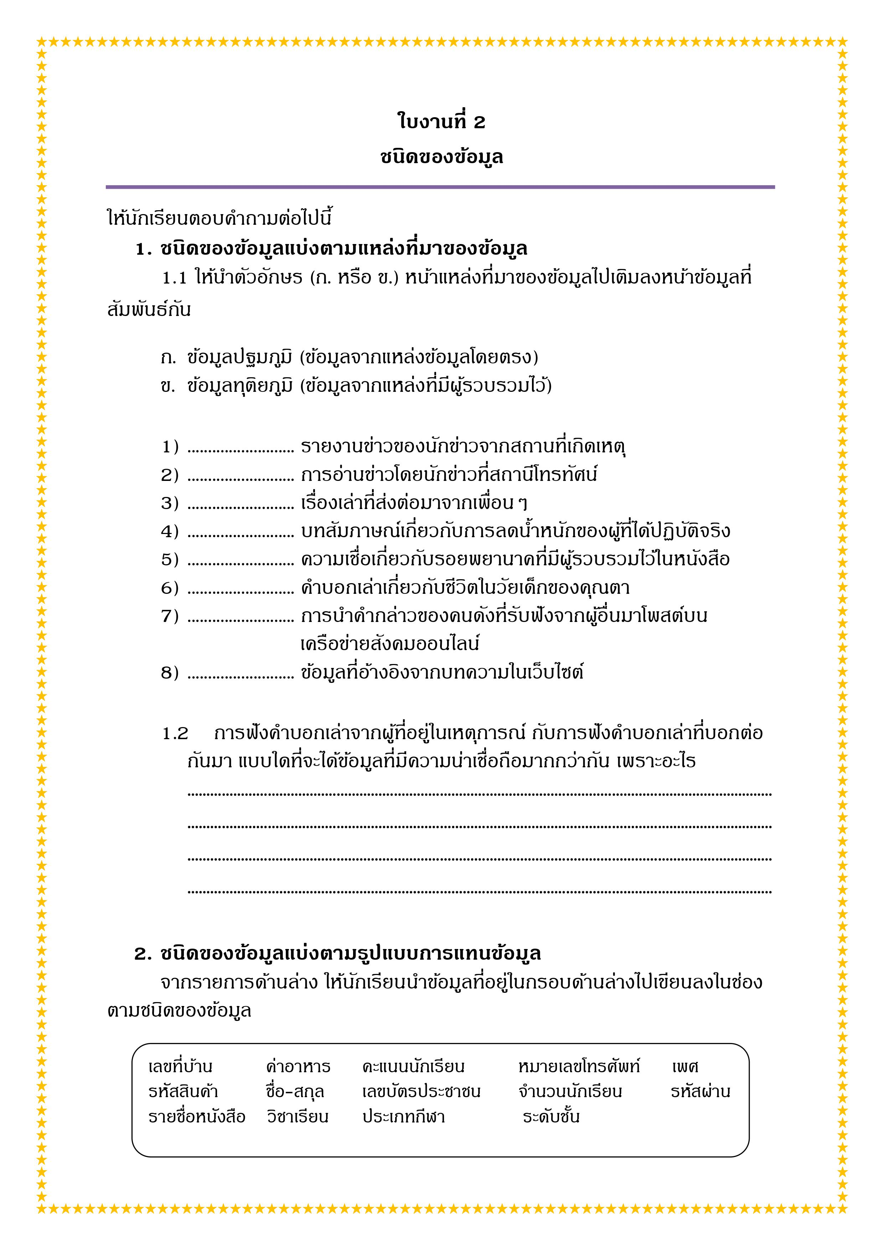

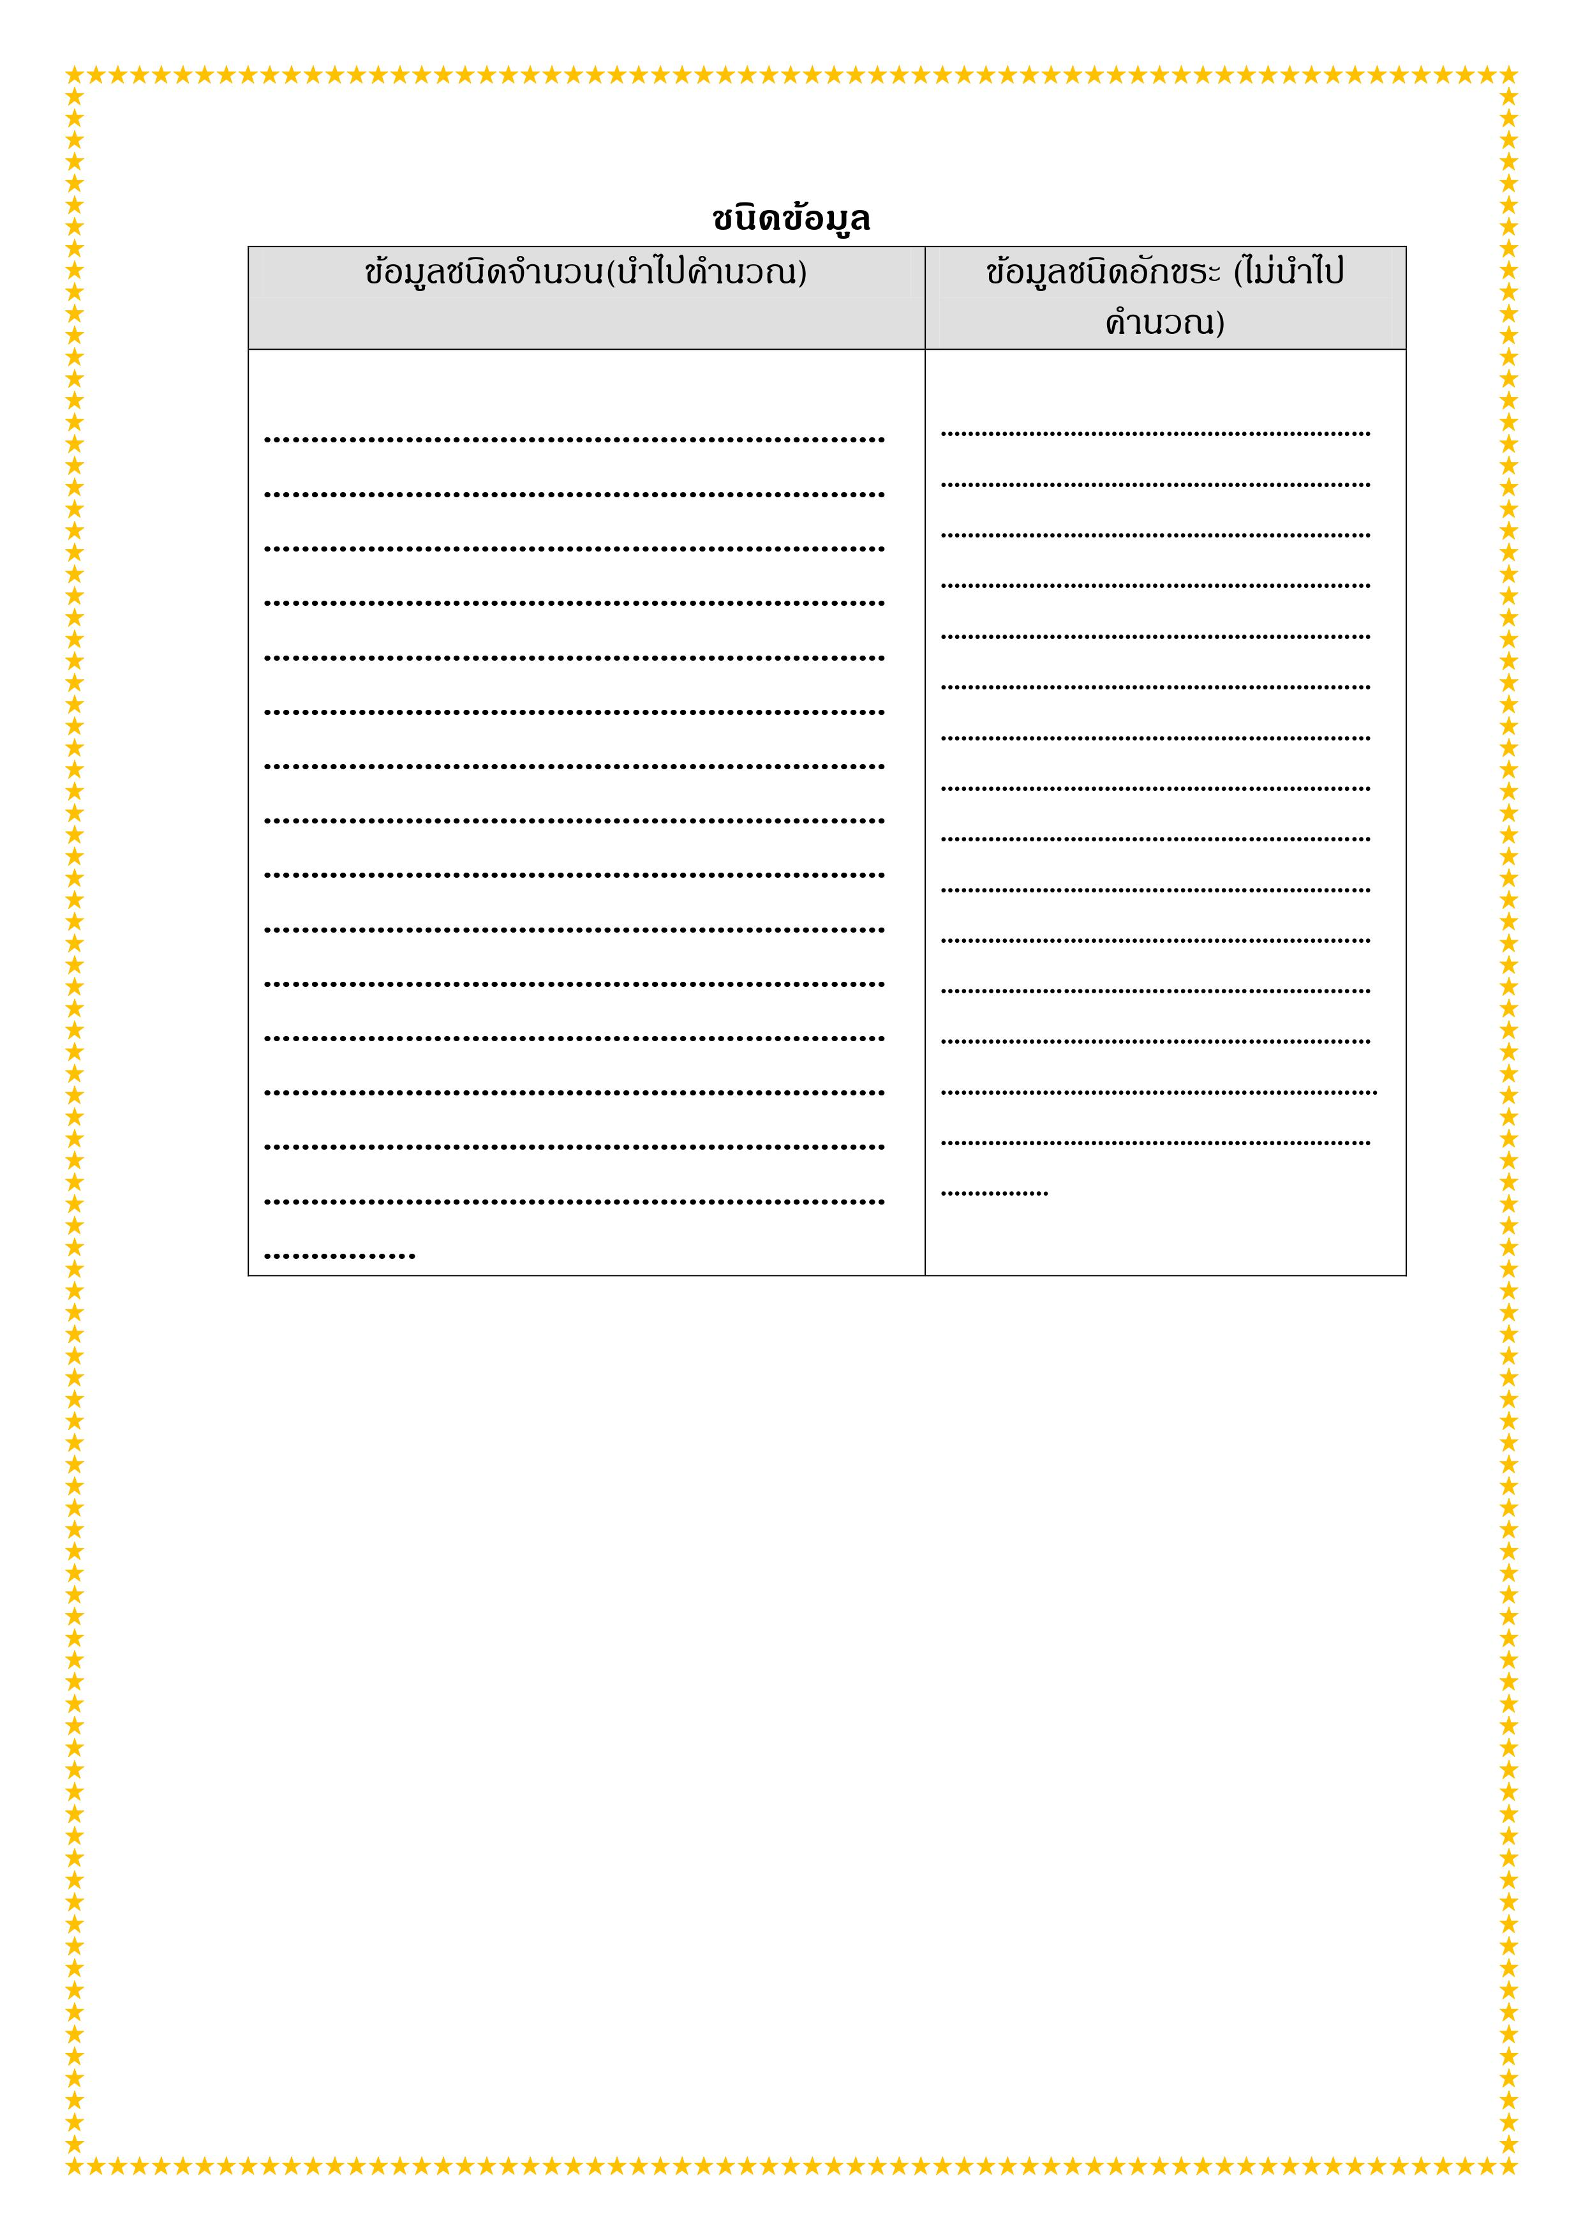

**ใบงานที่ 3 การประเมินความน่าเชื่อถือของข้อมูล**

จงตอบคำถามต่อไปนี้ลงในสมุด

1. ข้อมูลที่ดีต้องมีลักษณะอย่างไรบ้าง

................................................................................................................................................................................................................................................................................................................................................................................................................................................................................................................................................................................................................................................................................................................................

1. ประเมินความน่าเชื่อถือของข้อมูลได้อย่างไร

................................................................................................................................................................................................................................................................................................................................................................................................................................................................................................................................................................................................................................................................................................................................

1. ประเมินว่าข้อมูลมีความทันสมัยได้อย่างไร

................................................................................................................................................................................................................................................................................................................................................................................................................................................................................................................................................................................................................................................................................................................................

4. ประเมินว่าแหล่งที่มาของข้อมูลมีความน่าเชื่อถือได้อย่างไร

................................................................................................................................................................................................................................................................................................................................................................................................................................................................................................................................................................................................................................................................................................................................

**ใบงานที่ 4**

**เช็คให้ชัวร์**

ให้นักเรียนสืบค้นข้อมูลในประเด็นสำคัญหรือประเด็น ที่เกี่ยวข้องกับนักเรียน หรือสิ่งที่นักเรียนสนใจ จากแหล่งข้อมูลที่นักเรียนคิดว่าน่าเชื่อถือมากที่สุด เช่น หนังสือพิมพ์ วารสาร นิตยสาร

1. หัวข้อที่สนใจ คือ................................................................................................................................................

2. แหล่งข้อมูลที่เลือกมา คือ (ให้ระบุ URL หรือ บรรณานุกรม)  
……………………………………………………………………………………………….....................................................................

นักเรียนคิดว่าข้อมูลที่พบในแหล่งข้อมูลที่เลือกมาเป็นข้อเท็จจริงหรือความคิดเห็นส่วนตัวของบุคคลใดบุคคลหนึ่ง เพราะเหตุใด

🗆 ข้อเท็จจริง เพราะ..............................................................................................................................................

🗆 ข้อคิดเห็น เพราะ...............................................................................................................................................

ตรวจสอบรายการย่อยและประเมินความน่าเชื่อถือของข้อมูล ว่าแต่ละประเด็นผ่านการประเมินตามหลักการ PROMPT หรือไม่ พร้อมทั้งบอกเหตุผล

|  |  |  |  |  |
| --- | --- | --- | --- | --- |
| **ประเด็น** | **ตรวจสอบรายการย่อย** | **ผลการประเมิน** | | **เหตุผล** |
| **ผ่าน** | **ไม่ผ่าน** |
| 4.1 การนำเสนอ  (Presentation) | 🗆 ชัดเจน ไม่คลุมเครือ  🗆 ใช้ภาษาถูกต้อง  🗆 ตรงกับความต้องการ  🗆 เนื้อหากระชับ |  |  |  |
| 4.2 ความสัมพันธ์  (Relevance) | 🗆 สอดคล้องกับสิ่งที่ต้องการ  🗆 นำไปใช้ได้ทันที |  |  |  |
| 4.3 วัตถุประสงค์  (Objectivity) | 🗆 เป็นข้อเท็จจริง  🗆 ไม่มีเจตนาอื่นแอบแฝง |  |  |  |
| 4.4 วิธีการ  (Method) | 🗆 สอดคล้องกับจุดประสงค์  🗆 เป็นระบบ |  |  |  |
| 4.5 แหล่งที่มา  (Provenance) | 🗆 ชัดเจน  🗆 เชื่อถือได้ |  |  |  |
| 4.6 เวลา  (Timeliness) | 🗆 ระบุช่วงเวลา  🗆 เป็นปัจจุบัน |  |  |  |

จากการประเมินความน่าเชื่อถือของข้อมูล พบว่า 🗆 ผ่าน 🗆 ไม่ผ่าน การประเมิน เนื่องจาก....................................................................................................................................................................................

....................................................................................................................................................................................

นักเรียนมีวิธีการตรวจสอบความน่าเชื่อถือของแหล่งข้อมูลอย่างไร

....................................................................................................................................................................................

....................................................................................................................................................................................

**ใบงานที่ ๕ เรื่อง จริยธรรมและกฎหมายที่เกี่ยวข้องกับการใช้อินเทอร์เน็ต**

    1.อธิบายประเด็นของจริยธรรมในการใช้อินเทอร์เน็ต

............................................................................................................................................................................................................................................................................................................................................................................................................................................................................................................................................................

    2.อธิบายจรรณยาบรรณในการใช้อินเทอรืเน็ตที่เรียกว่า Netiquette

............................................................................................................................................................................................................................................................................................................................................................................................................................................................................................................................................................

    3.อธิบายบัญญัติ 10 ประการ ของจรรยาบรรณที่ผู้ใช้อินเทอร์เน็ตพึงจะต้องมี

    ............................................................................................................................................................................... ........................................................................................................................................................................................................................................................................................................................................................................

    4.อธิบายผลกระทบทางบวกของการใช้อินเทอร์เน็ต

    .......................................................................................................................................................................................................................................................................................................................................................................................................................................................................................................................................................

    5.อธิบายผลกระทบทางลบของการใช้อินเทอร์เน็ต

    .......................................................................................................................................................................................................................................................................................................................................................................................................................................................................................................................................................

๖.อธิบายวิธีการป้องกันการกระทำที่อาจจะเป็นความผิดเกี่ยวกับคอมพิวเตอร์ มา 1วิธี

 .......................................................................................................................................................................................................................................................................................................................................................................................................................................................................................................................................................

**ใบงานที่ ๖ เรื่อง หลักการแก้ปัญหาและพัฒนาโปรแกรม**

1. การพัฒนาโปรแกรม มีขั้นตอนอย่างไรบ้าง

.................................................................................................................................................

            .................................................................................................................................................

            .................................................................................................................................................

            .................................................................................................................................................

            .................................................................................................................................................

            .................................................................................................................................................

1. กระบวนการทำงานของระบบคอมพิวเตอร์มีอะไรบ้าง

.................................................................................................................................................

     .................................................................................................................................................

     .................................................................................................................................................

     .................................................................................................................................................

1. กระบวนการวิเคราะห์ปัญหา หมายความว่าอย่างไร

.................................................................................................................................................

     .................................................................................................................................................

     .................................................................................................................................................

     .................................................................................................................................................

1. ให้นักเรียนทำการวิเคราะห์ปัญหาและออกแบบโปรแกรมการคำนวณหาพื้นที่สามเหลี่ยม  
   สูตรหาพื้นที่สามเหลี่ยม   
    พื้นที่สามเหลี่ยม(Tri)=0.5 x ฐาน (b) x สูง (h)

4.1 จงทำการวิเคราะห์ปัญหา

      (1)  การระบุข้อมูลเข้า (Input) : .......................................................................................

      (2)  การระบุข้อมูลออก (Output) : ................................................................................

      (3)  การกำหนดวิธีประมวลผล (Process)

            .................................................................................................................................................

            .................................................................................................................................................

            .................................................................................................................................................

            .................................................................................................................................................

            .................................................................................................................................................

         .................................................................................................................................................

* 1. จงเขียนผังงานแก้ปัญหาและโปรแกรมภาษา Phyton หาพื้นที่สามเหลี่ยม

1. ให้นักเรียนทำการวิเคราะห์ปัญหาและออกแบบโปรแกรมหาพื้นที่สี่เหลี่ยมผืนผ้า  
   จากสูตร พื้นที่เหลี่ยมผืนผ้า = ความกว้าง x ความยาว

5.1 จงทำการวิเคราะห์ปัญหา

      (1)  การระบุข้อมูลเข้า (Input) : .......................................................................................

    (2)  การระบุข้อมูลออก (Output) : ................................................................................

      (3)  การกำหนดวิธีประมวลผล (Process)

            .................................................................................................................................................

            .................................................................................................................................................

            .................................................................................................................................................

            .................................................................................................................................................

            .................................................................................................................................................

            .................................................................................................................................................

            .................................................................................................................................................

            .................................................................................................................................................  .................................................................................................................................................

            .................................................................................................................................................

            .................................................................................................................................................

            .................................................................................................................................................

 .................................................................................................................................................

            .................................................................................................................................................

            .................................................................................................................................................

            .................................................................................................................................................

 .................................................................................................................................................

            .................................................................................................................................................

            .................................................................................................................................................

          .................................................................................................................................................

5.2 จงเขียนผังงานแก้ปัญหาและโปรแกรมภาษา Phyton หาส่วนลดราคาสินค้า

1. ให้นักเรียนทำการวิเคราะห์ปัญหาและออกแบบโปรแกรมการคำนวณหาราคารวมสินค้าจำนวน 3 รายการ

โดยให้ทำการรับค่า ราคาสินค้าทั้งหมด 3 รายการ จากนั้นนำมาหาราคา แล้วนำมาคิดส่วนลด

ถ้าราคารวม ไม่เกิน 300 บาท จะได้ส่วนลด 50 บาท จากนั้นแสดงค่าส่วนลดแล้วออกทางจอภาพ

ถ้าราคารวม เกิน 300 บาท จะได้ส่วนลด 100 บาท จากนั้นแสดงค่าส่วนลดแล้วออกทางจอภาพ

6.1 จงทำการวิเคราะห์ปัญหา

      (1)  การระบุข้อมูลเข้า (Input) : .......................................................................................

      (2)  การระบุข้อมูลออก (Output) : ................................................................................

      (3)  การกำหนดวิธีประมวลผล (Process)

            .................................................................................................................................................

            .................................................................................................................................................

            .................................................................................................................................................

            .................................................................................................................................................

            .................................................................................................................................................

            .................................................................................................................................................

            .................................................................................................................................................

            .................................................................................................................................................  
  .................................................................................................................................................

            .................................................................................................................................................

            .................................................................................................................................................

            .................................................................................................................................................

 .................................................................................................................................................

            .................................................................................................................................................

            .................................................................................................................................................

            .................................................................................................................................................

 .................................................................................................................................................

            .................................................................................................................................................

            .................................................................................................................................................

          .................................................................................................................................................

6.2 จงเขียนผังงานแก้ปัญหาและโปรแกรมภาษา Phyton หาส่วนลดราคาสินค้า